Лекция 5. Индивидуально-типологические особенности личности. Их учет в проведении консультаций.

ТЕМПЕРАМЕНТ

Понятие темперамента
Древнегреческий врач Гиппократ, живший в пятом веке до нашей эры, описал четыре типа темперамента, которые получили названия: сангвиник, флегматик, холерик, меланхолик.
Темперамент оказывает существенное влияние на формирование характера и поведения человека, определяет его поступки, индивидуальность. Он выступает как бы связующим звеном между организмом и личностью.
Темперамент проявляется в деятельности, поведении и поступках человека и имеет внешнее выражение. По внешним устойчивым признакам можно до известной степени судить о некоторых свойствах темперамента.
Нет лучших и худших темпераментов. Каждый из них имеет свои положительные стороны, поэтому главные усилия должны быть направлены не на исправление темперамента, что невозможно вследствие врожденной его основы, а на разумное использование в конкретной деятельности его достоинств. Темперамент характеризует динамичность личности, но не раскрывает ее убеждений, взглядов, интересов, способностей. Человек любого типа темперамента может достичь успехов. Например, среди крупнейших писателей А. И. Герцен — сангвиник, И. А. Крылов — флегматик, А. С. Пушкин — холерик, Н. В. Гоголь — меланхолик.

Характеристика типов темперамента
Сангвиник - человек с сильной, уравновешенной, подвижной нервной системой, подвижен, общителен, легко приспосабливается к изменениям внешней среды, инициативен. Имеет широкий круг знакомств, энергичен, продуктивен. Речь громкая, быстрая, мимика выразительная. Эмоции проявляются ярко, склонен к положительным эмоциям, движения нерезкие.
В компании способен занять лидерскую позицию. Не реагирует на слабые раздражители, не раним, быстро восстанавливает силы, легко переходит от покоя к деятельности и от одной деятельности к другой. Не может долго предаваться мрачным мыслям. Умеет держать себя в руках. Легко отказывается от устаревших стереотипов. У него гибкий ум, он смел и находчив, способен не терять самообладание. Он скорее тактик, чем стратег. При неудачах не отчаивается. В незнакомой компании, коллективе чувствует себя, как рыба в воде. Легко адаптируется, практичен, покладист, оптимистичен, любит точность и объективность. Однако он впечатлителен, подвижен, что может приводить к снижению сосредоточенности, к поверхностности и поспешности. Не отличается постоянством. Любовь начинается с первого взгляда. Любимый цвет - жёлтый.
Флегматик отличается замедленностью реакций, спокоен, ровен, терпелив, настойчив, выдержан, не обидчив. Хорошо сопротивляется сильным и длительным раздражителям. Его трудно рассмешить и опечалить. С трудом привыкает к новым людям. Не любит менять друзей, обстановку, работу. Обладает высокой работоспособностью, но тяжело входит в работу, хотя выполняет её спокойно, методично, не отвлекаясь. С трудом переключается на новую работу. Любит порядок. Не находчив, не способен отказаться от стереотипов, ригиден. Скептичен, требует доказательств. Склонен к положительным эмоциональным реакциям. Прочно усваивает материал, последователен. Воспринимает только доводы, эмоциями его убедить невозможно. Он скорее стратег, чем тактик. На стадии планирования и подготовки работ особенно эффективен. Речь неторопливая. Любовные отношения начинает с дружбы, т. к. у него замедлен ритм чувств. Трудно и медленно приспосабливается к новым условиям, долго колеблется, не может работать при дефиците времени. Спит 8-9 часов. Любимый цвет - зелёный.
Предпочитает работать не в группе, а индивидуально.
Холерик - отличается нетерпеливостью, вспыльчивостью, бывает резким, крикливым. Поскольку возбуждение преобладает над торможением, то он плохо приспособлен к деятельности, требующей спокойного темпа, плавных движений. Работоспособен, настойчив, речь быстрая, неровная. Сильная нервная система позволяет работать напряжённо в критических ситуациях. Но работоспособность носит циклический характер, после подъёма наступает раздражение, упадок сил, вялость. Склонен к реакциям гнева и ярости, эмоционально взрывчат, непредсказуем, у него слабый самоконтроль в стрессовых ситуациях. Любовь начинается со «взрыва». Однако решения бывают недостаточно продуманными. Ему свойственны неровность поведения, самочувствия, подверженность нервным срывам и конфликтам. Необуздан, порывист (Пётр I). Непостоянство - его характерная черта. Ему достаточно 6-7 часов сна. Любимый цвет - красный.
Меланхолик - человек со слабой выносливостью, он тревожен, беспокоен, заторможён, робок, пассивен. Теряется в новой обстановке, легко и часто плачет, обижается, плохо переносит стресс, быстро утомляется. Реагирует на малейшие раздражители, он внушаем, настроение неустойчивое. Он легко улавливает нюансы в настроении людей. Часто имеет выраженные художественные способности, богатое воображение. Склонен к реакциям страха. Часто бывает грустен, подавлен, не уверен в себе. Мироощущение драматическое, очень чувствителен к эмоциональному отвержению, озабочен отношением окружающих к себе, осторожен в контактах. Сильный раздражитель может вызвать срыв. В стрессовых ситуациях деятельность может ухудшаться. Закомплексован, мнителен; часто бывает грустен, слезлив; убеждён в своей неспособности нести бремя ответственности не только за других, но и за себя. Могут возникать невротические расстройства. Любимый цвет - синий.

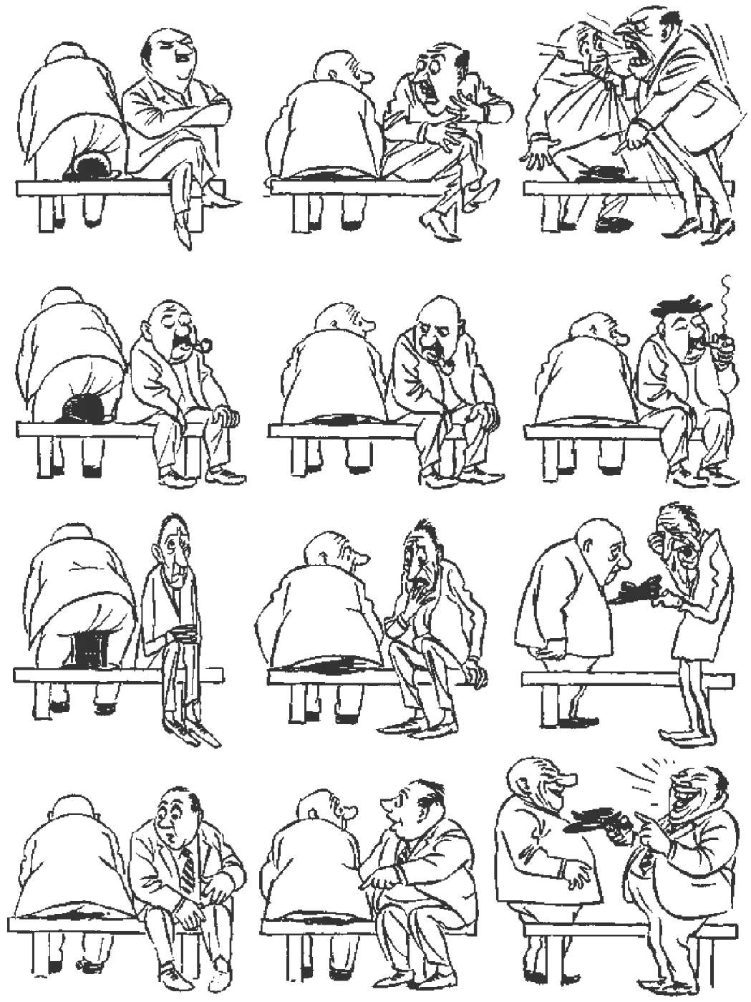

Как общаться с людьми разных темпераментов
Секрет эффективного общения – в особом подходе к представителям разных темпераментов.

Как общаться с холериком
Холерики – люди взрывного темперамента, они порывисты и неуравновешенны, соответственно, общаться с ними сложно. Эти индивидуумы очень обидчивы и не терпят, когда им возражают, так что поссориться с ними элементарно. Тем не менее, они не злопамятны и быстро успокаиваются, поэтому если не обращать внимания на их вспышки, а принимать их такими, какие они есть, общий язык найти с ними все-таки можно.
Помните, что холерики всегда говорят то, что думают, но при этом часто это не их истинные мысли, а просто реакция на каждый конкретный момент, помноженная на сиюминутное настроение. В другое время и при иных обстоятельствах вы легко можете услышать от них диаметрально противоположные по смыслу высказывания. И даже если такой человек оскорбил вас, не факт, что он на самом деле плохо к вам относится.
Для того чтобы сохранить с холериком хорошие отношения, нужно всего лишь всегда «гладить его по шерстке» и постараться не выводить его из себя. И дело не в том, что в противном случае он вас не простит, а в том, что вы сами не сможете нормально с ним общаться после того, что он вам наговорит. Он же, выпустив наружу свое раздражение, успокоится и будет вести себя так, как будто ничего не произошло. Для него любой завершившийся конфликт – это то, к чему он не возвращается, прошедшая ссора как бы стирается из его памяти.
Людям, имеющим холерический темперамент, нужно давать возможность высказаться и проявить свою инициативу. Важно не перебивать их, не критиковать публично, а также проявлять уважение к их мнению и действиям.

Как общаться с сангвиником
Сангвиники общительны, можно сказать, что взаимодействие с другими людьми им нужно как воздух. Поэтому, как правило, у них много друзей и хороших знакомых, к ним тянутся, им стараются понравиться. Иногда складывается впечатление, что с представителями этого психотипа вообще невозможно поругаться. Однако это не так. Своих «тараканов» в голове у них тоже хватает.
Очень часто сангвиники делают поспешные выводы, потому что их суждения поверхностны. Соответственно, они регулярно совершают ошибки, признаться в которых им очень сложно. Так что даже если такой человек не прав, у него лучше попросить прощения – сам извиняться он просто не умеет. Это как раз тот случай, когда кому-то кажется, что из-за чистосердечного признания своей некомпетентности у него «корона сползет».
Кроме того, для адекватного общения с сангвиниками тщательнее следите за их мимикой – все эмоции написаны у них на лице. При должной наблюдательности вы достаточно быстро разберетесь, что такой человек о вас на самом деле думает, а также будете безошибочно определять, когда он хочет сменить тему беседы, а о чем с ним вообще лучше не разговаривать.
Людям с сангвиническим темпераментом удается устанавливать контакт, не имея больших проблем, за счет расторопности, свободы и уверенности в своих действиях. Важно задавать им вопросы, интересоваться их мнением, проявлять эмоциональную вовлеченность в общение.

Как общаться с меланхоликом
Меланхолики – наиболее уязвимые люди, про таких говорят, что это индивидуумы с тонкой душевной организацией. Они остро воспринимают все, что происходит с ними и вокруг них, а потом долго переживают, причем даже по самым незначительным поводам. Общаться (и обращаться) с ними нужно очень деликатно, так как их чрезвычайно легко ранить, а обида и печаль поселяются в них надолго.
На меланхоликов нельзя кричать, они плохо переносят громкие и резкие звуки, так же, как и любые негативные посылы, направленные не только на них, но и на тех, кто им небезразличен. Эти люди боятся критики и недовольства окружающих, поэтому к ним нужно относиться лояльнее, а если все-таки есть необходимость в порицании, то постарайтесь сделать это мягко, без прямых обвинений.
Кроме того, меланхолики очень сантиментальны и добросердечны, так что если вы хотите сблизиться с таким человеком, то заставьте его просто пожалеть вас, расскажите ему какую-нибудь слезливую историю и покажите, что нуждаетесь в сочувствии. И помните, что в кино этот индивидуум охотнее пойдет на мелодраму, чем на ужасы, а любому экстриму предпочтет доверительную беседу.
Людям с меланхолическим темпераментом необходимо учитывать их эмоциональную чувствительность и не ставить перед ними слишком большие требования. Важно понимать, что они могут быть склонны к переживанию и находиться в состоянии грусти, поэтому лучше не использовать острый юмор и не шутить на их счет.

Как общаться с флегматиком
Флегматики часто кажутся окружающим равнодушными и холодными, у них практически всегда отстраненное выражение лица, поэтому создается впечатление, что ничего в этом мире их не волнует. И по большому счету это действительно так. От людей этого психотипа сложно добиться живой реакции на происходящее, они – «вещи в себе», не выдающие своих эмоций. Да и есть ли они у этих индивидов?
Общаться с флегматиками сложно именно потому, что никогда не знаешь, что происходит у них в голове, и что они чувствуют. Тем не менее, есть несколько секретов, знание которых поможет вам функционально взаимодействовать с этими людьми. Помните, что они, как правило, консерваторы, поэтому не стоит требовать от них немедленной реакции на все новое – им нужно достаточно много времени для того, чтобы привыкнуть к переменам и смириться с ними.
К тому же флегматики ничего и никогда не делают быстро, бесполезно ждать от них оперативности. Кроме того, флегматики плохо воспринимают образную речь, поэтому, общаясь с ними, лучше всего употреблять внятные и лаконичные словесные конструкции, избегая при этом любых неологизмов и субкультурного сленга. Если же вам нужно дать такому человеку какое-либо задание – служебное или бытовое, то желательно, чтобы оно было четко структурировано и к тому же написано на бумаге.
Людям с флегматическим темпераментом нужно давать время на принятие решения и не торопить их. Также полезно использовать аргументы, доказательства и факты в аргументации, вместо эмоций и чувствительности.
***
Важно не забывать, что каждый человек уникален и даже темперамент позволяет вычленить только общие черты характера. Поэтому следует уметь адаптировать методы общения в зависимости от конкретной ситуации и не упускать индивидуальные особенности человека из виду.

